<https://github.com/ProOrientadaObjetos-P-E-AA2025/apeb1-10-taller-5-estructuras-est-ticas-y-din-micas-Jorandres13>

Problema 1:

Problema 2:

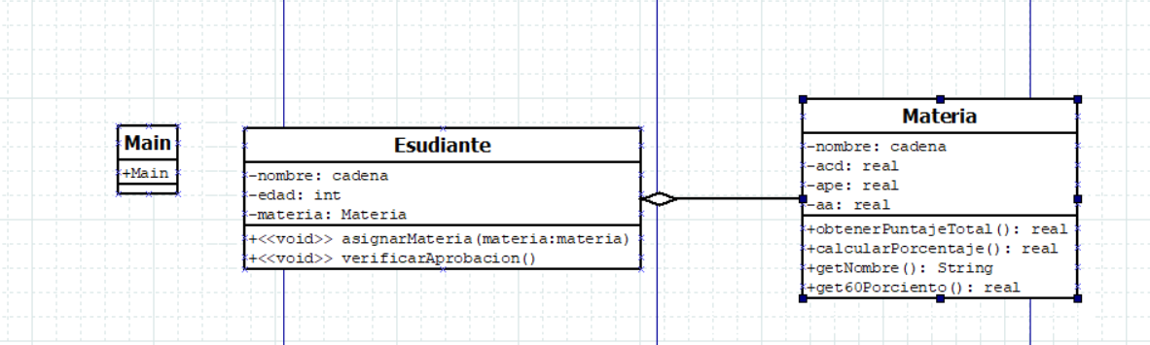

Problema 3:

Problema 4:

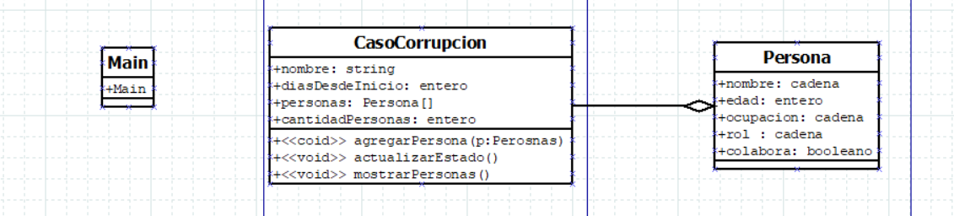

Problema 5:

